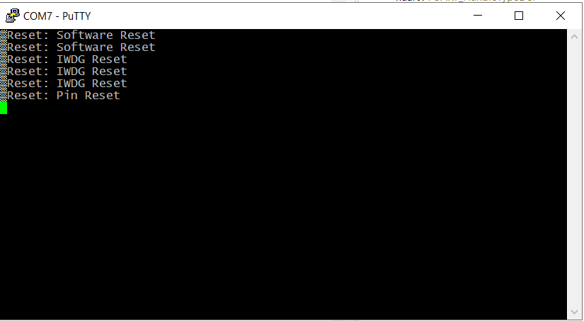
Первое значение - после заливки программы
Второе значение - срабатывание Watch-dog таймера
Третье значение – Нажатие на кнопку Reset на плате МК

